【第1回】
在宅看護の対象↓ 実践における在宅看護の構造
在宅看護過程

地域
組織管理能力
看護職の基本的職業能力
訪問看護
家族

利用者者
専門的能力
家族看護

- 在宅看護とは
在宅ケア…地域で生活している疾病や障害を持つ人やその家族を対象に、保健・医療・福祉関係などの専門職や非専門職がそれぞれのケアを提供すること
在宅看護・訪問看護…地域で生活している主に疾病や障害を持つ人やその家族、また時には健康的な人々を対象に、看護師・保健師・助産師など看護職がそれぞれの専門の看護を提供すること

在宅看護の歴史
昭和３８年：老人福祉法制定
昭和５７年：老人保健法制定
平成3年：老人保健法改定（老人訪問看護制度創設）
「老人訪問看護ステーション」：看護を必要とする高齢者が、自宅においても医療・看護のサービス提供を受けながら療養生活を続けるためのシステム
平成6年：地域保健法制定
公衆衛生の視点からの保健事業だけではなく、サービスの受け手である生活者の立場を重視した地域保健の新たな体系を作る
平成9年：保健婦助産婦養成所指定規則改定
平成元年老人看護論に続き在宅看護論も看護基礎教育のカリキュラムに。
平成１２年：介護保険法制定
高齢者介護に関しては保健師の活動の範疇から、市町村の介護保険担当へと移された

訪問看護の特性
対象者…１．法制度で規定されている（介護保険・医療保険・公的扶助）
２．患者（利用者）本人だけでなく家族も含める
３．対象者の健康レベルが様々である（予防～回復～維持～終末期）
４．主治医、医療機関が一人ひとり異なる（治療方針・内容にも個別性・特徴有り）
５．利用者主体であり、選択や権利性発揮が基本
施設看護と訪問看護の違い
１．生活の場での看護提供
２．訪問看護師による単独ケア
３．マネジメントや調整、相談機能も必要
４．居宅サービスである
５．医師との関係は主体性を持ったパートナーシップ
６．他機関連携によるチームケア
【第2回】
訪問看護の開始
訪問看護を利用できる人…介護保険の被保険者＋要介護者等と認定された者
医療保険の被保険者＋病気や負傷で自宅にいる者
→主治医が訪問介護が必要だと求めた者（訪問看護指示書が必要）

介護保険での訪問看護の利用 健康保険等での訪問看護の利用
主治医による診察（訪問看護の必要性の判断）
↓
患者や家族などからの訪問看護の申し込み
↓
訪問看護ステーションに医師の指示書が交付される
↓
訪問看護の開始・初回訪問
↓
訪問看護の計画書および報告書による医師との連携
↓
訪問看護情報提供書（市町村・保健所に送る）
↓
診療報酬申請書（訪問看護療養費明細書）
要介護認定を申請
↓
要支援/要介護の認定通知
↓
ケアマネージャーによるケアプラン作成
↓
訪問看護の導入
↓
サービス担当者会議などでの調整
↓
利用者による了解
↓
訪問看護サービスの提供

訪問看護提供以外の活動
退院時共同指導・サービス担当者会議
カンファレンス・事例検討会、勉強会

訪問看護の仕組み
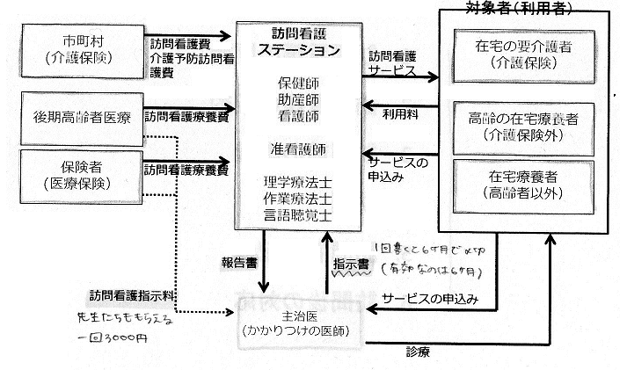
訪問看護に関する記録
①訪問看護指示書・特別訪問看護指示書
＊訪問看護指示書…最長6ヶ月
＊特別訪問看護指示書…急性増悪期の2週間に限った指示書
②訪問看護計画書・訪問看護報告書
医師の指示の下に看護を提供していることを示すもの
主治医に計画書を提出し、実施後報告書を提出する様式は決まっている
③日々の訪問記録(経過記録/様式はステーションごとに使いやすいもの)
④訪問看護情報提供書など
医療保険では市町村等、介護保険ではケアマネ等に情報提供
市町村等への情報提供は様式が決まっており、提出に報酬有り

医療保険制度
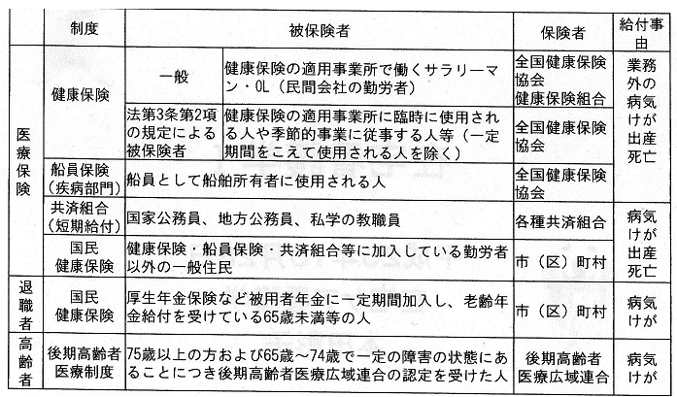
＿＿＿＿＿＿＿＿＿＿＿＿＿＿＿＿＿＿＿＿＿＿＿＿＿＿＿＿＿＿＿＿＿＿＿＿＿＿＿＿＿＿＿＿＿＿＿＿＿
療養通所介護
療養通所介護事業は、要介護状態になった場合においても、その利用者が可能な限りその居宅において、その有する能力に応じ自立した日常生活が出来るよう、必要な日常生活上の世話および機能訓練を行うことにより、利用者の社会的孤立感の解消及び心身の機能の維持並びに利用者の家族の身体的及び精神的負担の軽減を図ることを目的に、平成１８年4月の介護報酬改定により、通女介護の一類型として創設された新しいサービスである。
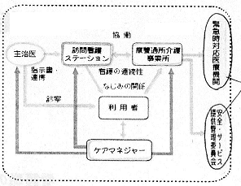
・利用者のタイプ（１～３）
・訪問看護ステーションとの協働によって通所サービスを提供
・訪問看護ステーションと療養通所介護事業所の設置主体は同一のことが多い

特徴
・医療ニーズのある要介護者が利用
・訪問看護で顔なじみの看護師がケア
・利用者のペースでケアを受ける

療養通所介護 報酬
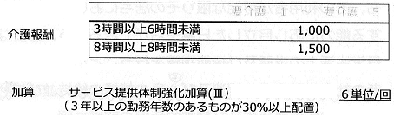

運営基準
